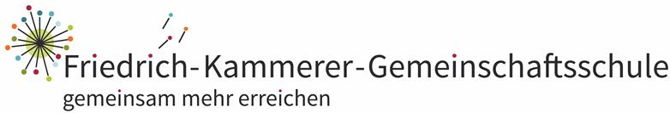

Lesetreff Schuljahr 2019/2020
Termine Klassenstufe 1:
02. Oktober 2019
06. November 2019
04. Dezember 2019
08. Januar 2020
05. Februar 2020
04. März 2020
01. April 2020
06. Mai 2020
17. Juni 2020
01. Juli 2020

Termine Klassenstufe 2:
09. Oktober 2019
13. November 2019
11. Dezember 2019
15. Januar 2020
12. Februar 2020
11. März 2020
22. April 2020
13. Mai 2020
24. Juni 2020
08. Juli 2020

Termine Klassenstufe 3 und 4:
Der Lesetreff findet im Rahmen der ProFIS statt.

23.10.2019 – Gruselabend im Büchereikeller 17.00 – 18.30 Uhr
20.11.2019 – Mit der Polizei auf Verbrecherjagd 15.00 – 16.30/17.00 Uhr
11.03.2020 – Rund um’s Papier 16.00 – 18.00 Uhr
20.05.2020 – Ein Pony in der Bücherei … oder so 16.00 – 18.00 Uhr

